Ronéotypeuse : Sandra Zendjebil
Ronéolectrice : Hasibé Yucel

UE3 APPAREIL DIGESTIF (Pharmacologie)

BASES PHARMACOLOGIQUES DES TRAITEMENTS ANTI-EMETIQUES, LAXATIFS ET ANTI-DIARRHEIQUES

Mardi 16 octobre 9h30-10h30
Pr Heriberto Bruzzoni-Giovanelli

Remarque : Le prof lit intégralement et textuellement ses diapos, avec son accent charmant du soleil, certes, mais toujours est-il que c’est un cours de pharmaco pur et dur avec un listing des médocs…j’ai surtout tenté d’organiser un peu plus le tout, et bien sûr, le peu de commentaires ajoutés par le prof seront présents. Sur ce, enjoy ce cours plus qu’appétissant !

SOMMAIRE

- Antiémétiques
- Neuroleptiques
- Antagonistes des récepteurs de la sérotonine
- Antagonistes des récepteurs de la substance P
- Autres
- Laxatifs
- Mécanisme d’action
- Traitement de la constipation
- Types de laxatifs : a) de lest ou mucilagineux
b) osmotiques
c) lubrifiants
d) stimulants
e) mécaniques
f) d’investigations coliques
III) Anti-diarrhériques
- Prise en charge de la diarrhée
- Agonistes opioïdes
- Antisécrétoires intestinaux
- Modificateurs de la résorption intestinale
- Flore de substitution

Introduction : stimulation des centres de vomissement

Les vomissements correspondent à un signe sémiologique très sensible pouvant être provoqués par de nombreuses causes :
- STIMULATION VAGALE : distension gastrique ou intestinale, étirement de la capsule hépatique, irritation de la muqueuse intestinale par des médicaments ou encore de la radiothérapie, pathologie médiastinale entraînant une compression du défilé du nerf vague…
- STIMULATION DIRECTE : en cas d’hypertension intra-crânienne (possibilité de compression des centres du vomissement dans le tronc cérébral), métastases du tronc cérébral, radiothérapie…
- STIMULATION DE LA ZONE GACHETTE DES CHEMORECEPTEURS : Opiacés, toxiques, hypercalcémie…
- STIMULATION VESTIBULAIRE : oreille interne (qui est trop sensible chez les gens sujets au mal des transports)
- STIMULATION DU SNC : Anxiété, peur, révulsion…

- Médicaments anti-émétiques

- Neurolpetiques

Les neuroleptiques sont à la base utilisés en tant qu’antipsychotiques car ils inhibent tous les neurotransmetteurs à l’exception de GABA, mais ceux ayant de mauvaises propriétés d’antipsychotiques (faible passage de la barrière hémato-encéphalique par exemple) ont été gardés en tant qu’anti-émétiques.

Les médicaments suivants sont tous des antagonistes de la dopamine, ont des effets neuroleptiques et anticholinergiques faibles, des propriétés anti-reflux importantes et sont de façon générale des anti-émétiques assez puissants.

 | DOMPERIDONE  (MOTILIUM®) | METOCLOPRAMIDE  (PRIMPERAN®) | METOPIMAZINE  (VOGALENE®)
Action | Antiémétique puissant | Antiémétique puissant | Antiémétique puissant
Précautions d’emploi | Adaptation chez l’insuffisant rénal | Adaptation chez l’insuffisant rénal | néant
Contre-indications (CI) | Dyskinésies tardives  Hémorragie  Obstruction ou perforation gastro-int. | idem | néant
Effets indésirables (EI) | néant | Rares (fortes doses ou prolongé) : Somnolence, troubles extrapyramidaux et endocriniens | Idem métoclopramide + glaucome, rétention urinaire par obstacle urétro-prostatique
Interactions Médicamenteuses (IM) | anticholinergiques | Anticholinergiques, neuroleptiques, agonistes dopaminergiques | Neuroleptiques, agonistes dopaminergiques

- Antagonistes des récepteurs de la sérotonine

Il s’agit d’anti-émétisants puissants très utilisés dans le cadre des effets secondaires de la chimiothérapie. Il bloque le réflexe de vomissement engendré par une stimulation vagale en effectuant un blocage périphérique du récepteur 5-HT3 au niveau des afférences vagales intestinales. Ils ont une demi-vie longue et peuvent être administrés 1 à 2 fois par jour.
Ce type médicament a pour suffixe en DCI « sétron ».

Mode d’action : antagoniste sélectif du récepteur 5-HT3, entraînant une action anti-émétisante puissante sans troubles extra-pyramidaux.

Indications : Prévention et traitement des nausées/vomissements dûs aux chimiothérapies ou radiothérapies cytotoxiques émétisantes (30min avant en IV) ; Traitement des nausées/vom. en post-opératoire.

EI (communs à tous) : céphalées modérées, constipation, bouffées de chaleur (Pour le Dolasétron, allongement de PR, QRS, QTc à l’ECG)

Précautions d’emploi : Utilisation déconseillée du Dolasétron en cas de BAV, de bloc de branche ou QT long ;
Pour l’ondansétron, ne pas dépasser 8mg/j chez l’insuffisant hépatique.

- Antagonistes des récepteurs de la substance P

Ces médicaments puissants ont surtout un usage hospitalier, et sont toujours utilisés en association avec des corticoïdes ou des sétron.
NB : WIKIPEDIA dit que la substance P est un neuropeptide se fixant sur des récepteurs endogènes NK1, très présents et induisant le réflexe de vomissement dans le centre de vomissement au niveau du tronc cérébral.

Chef de file : ACREPITANT (EMEND®)

Mode d’action : Antagoniste des récepteurs NK1
Posologie : 125mg à j1 (avant chimio), 80 mg pour J2 et J3 (au cas où vous voudriez essayer…). Pas d’adaptation posologique nécessaire.
EI : Hoquet, fatigue, élévation des enzymes ALAT, céphalées, constipation…
IM : ne pas associer aux médicaments entraînant des torsades de pointe, ni aux inducteurs enzymatiques (Rifampicine, Carbamazépine…)

- Autres anti-émétiques

- Antinaupathiques (médicaments du mal des transports) : d’action surtout préventive. Deux types de molécules sont utilisés : anti-cholinergiques (patch transcutané) et anti-histaminiques
- Corticoïdes associés potentialisant l’effet anti-émétisant d’autres molécules (sétron…)
- Benzodiazépines (suffixe « azepam ») : utilisées chez les patients anxieux qui anticipent les effets émétisants de leur chimiothérapie.
( exemples de noms de spécialité pour chaque type dans les diapos, si ça vous chante)

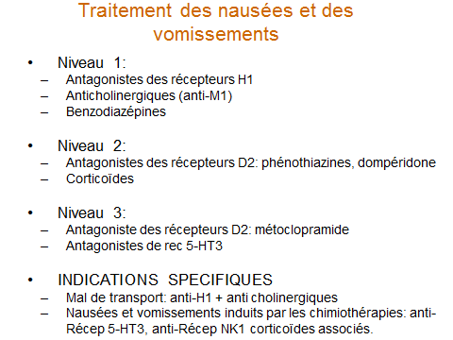
Voici l’ordre dans lequel chaque type d’anti-émétiques est préférentiellement administré selon les circonstances.

- Laxatifs

Rappels : La constipation ainsi que la diarrhée sont des SYMPTOMES, et non des maladies, ce qui implique que la thérapeutique sera surtout étiologique afin de corriger le symptôme.
Le flux de nourriture, déchets, électrolytes et eau à travers les intestins dépend d’une balance entre les capacités d’absorption et de sécrétion de l’eau et des électrolytes par l’épithélium intestinal et l’existence d’une motilité appropriée tout au long du tractus digestif. Il existe deux types de motilité : basale et induite après les repas pour propulser les aliments.
1 à 2L bus pendant la journée
8 à 10L sécrétés par l’intestin
1,5L seulement arrivent au colon (grande capacité d’absorption de l’intestin grêle)
100mL éliminés dans les selles

La constipation est une baisse de la fréquence des selles (moins de 3 par semaine). Il en résulte également une baisse de l’hydratation des selles (dures, peu volumineuses). Ce phénomène résulte d’un ralentissement du transit intestinal ainsi que d’une insensibilité rectale plus ou moins importante au phénomène de distension. La complication à terme peut être le fécalome (accumulation de matières fécales déshydratées et stagnantes dans le rectum).
De nombreux médicaments peuvent être à l’origine de troubles du transit en stimulant ou réduisant la motilité intestinale et en altérant ainsi le temps de transit des substances et donc leur absorption, tandis que d’autres peuvent directement altérer l’absorption ou la sécrétion intestinale.
Exemples d’inducteurs de constipation : anticholinergiques, antidiarrhéiques, antihistaminiques de type1, corticostéroïdes, clonidine, laxatifs pris de façon chronique…

- Mécanisme d’action

Les laxatifs agissent en entraînant une rétention de liquide dans le colon, induisant ainsi une augmentation du contenu colique et facilitant le transit en raison de leurs propriétés hydrophiliques ou osmotiques. Ils entraînent également une diminution de l’absorption d’eau et de sel, notamment par la diminution du temps de transit.

- Traitement de la constipation

Il repose habituellement sur :
- Une certaine hygiène de vie : présentation régulière et sans retard à la selle, activité physique, régime et médication quotidienne adaptés…
- L’augmentation du volume du contenu colique : fibres alimentaires et laxatifs (mucilages et PEG 4000)
- Et/ou la stimulation de la motricité du colon : glucides non absorbés dans le grêle, laxatifs irritants de la muqueuse colique…
- Lubrification de la muqueuse : huile de paraffine

Le premier traitement repose donc sur des règles hygiéno-diététiques : marche, fibres, boissons…
Fibres alimentaires : Leur source principale est le son de céréales, mais on les trouve en plus petites quantités dans les légumes verts ainsi que les fruits. La dose quotidienne nécessaire au transit est de 15 à 20g. N’étant pas digérées dans le grêle, elles parviennent au colon où elles sont plus ou moins hydrolysées par la flore colique. Elles augmentent dès lors le volume fécal par leurs propriétés hydrophiles propres et par celui des produits de leur hydrolyse que sont notamment les acides gras à chaînes courtes. Ces derniers augmentent de plus l’activité motrice intestinale (double mécanisme : hydrophilie + augmentation de la motilité)
CI : chez l’enfant de moins de 8 ans, en cas d’occlusion ou de fécalome
EI : ballonnements intestinaux, accidents obstructifs, douleurs abdominales
Précautions d’emploi : apport d’eau obligatoire, dose progressive

- Types de laxatifs

- LAXATIFS DE LEST OU MUCILAGINEUX (Normacol®, Psyllium®, Transilane®, Spagulax®…)

Les mucilages sont des polysaccharides à grand pouvoir hygroscopique, cad qu’ils ont la capacité d’absorber l’humidité. Le bol fécal augmentant alors de volume, cela stimule l’effet mécanique en augmentant le péristaltisme intestinal.

CI : enfants de moins de 2 ans, allergies, sténoses du tube digestif, diverticule oesophagien, méga-œsophage (absence du péristaltisme œsophagien et relaxation incomplète ou absente du sphincter inférieur de l'œsophage), méga-colon (dilatation chronique du colon).
EI : ballonnements intestinaux, accidents obstructifs (si prise sans eau), allergie ( à la gomme de sterculia et au psyllium)
Précautions d’emploi : apport d’eau obligatoire, délai d’action

- LAXATIFS OSMOTIQUES (Duphalac®, Importal®, PEG (PolyEthylèneGlycol : Forlax®, Movicol®), Sorbitol…)

Effet Hyponatrémiant ajouté aux effets du lactilose et du lactilol, qui sont des disaccharides de synthèse diminuant l’absorption intestinale de l’ammoniac (utilisés en vue de prévenit les encéphalopathies dûes à une insuffisance hépatique) par acidification colique et activant le péristaltisme intestinal par effet osmotique (attraction de l’eau dans la lumière intestinale). Ils sont alors transformés en acides dans le colon et éliminés dans les selles.
CI : allergies, colopathie inflammatoire, occlusion, fécalome
EI : météorisme, prurit et douleur anale, diarrhée si surdosage
Précautions d’emploi : peuvent être utilisés chez la femme enceinte

- LAXATIFS LUBRIFIANTS (huile de paraffine, lansoyl®, lubentyl®, transitol®…)

Effet mécanique des huiles minérales de paraffine ou de vaseline par lubrification du contenu colique et ramollissement des selles.

CI : Grossesse
EI : suintement anal
IM : diminution de l’absorption des vitamines liposolubles A, D, E et K (augmentation de l’activité des AVK si usage prolongé)
Précautions d’emploi : délai d’action de 8h à 72h. Association avec des mucilages conseillée pour diminuer les suintements anaux.

- LAXATIFS STIMULANTS (Dulcolax®, Tisame médiflor®…)

Agissent par augmentation de la motricité colique et des sécretions d’eau, d’électrolytes et de protéines.
CI : Grossesse, allaitement, maladie de Crohn, rectocolite hémrroagique (RCH), enfant de moins de 15 ans, poussées hémorroïdaires, fissures anales, utilisation de médicaments pouvant entraîner des torsades de pointe (antiarrhytmiques)
EI : hypokaliémie (alcalose hypokaliémique en cas d’usage prolongé), douleurs abdominales, diarrhées, brûlures anales, rectites, dépendance
Précautions d’emploi : traitement de la constipation occasionnelle (de courte durée), surveillance des signes d’hypokaliémie.
IM : Autres hypokaliémiants (coricoïdes, diurétiques hypokaliémiants, amphotéricine B, digitaliques).

- LAXATIFS MECANIQUES (normacol lavement®, bébégel®, glycérine suppositoire®…)

Utilisés par voie rectale, ils stimulent le réflexe de défécation, avec un délai d’action de 5 à 20min.
CI : Lésions locales de type poussées hémorroïdaires, fissures anales, rectite, anite, maladie de Crohn
EI : rectites si usage prolongé
Précautions d’emploi : Constipation basse

- LAXATIFS POUR INVESTIGATIONS COLIQUES (Prépacol®, Xprep®, PEG (fortrans®, colopeg®…) …)

Utilisés pour assurer une évacuation intestinale avant un examen tel qu’une exploration endoscopique ou radiologique. Il s’agit de préparations à base PEG et d’électrolytes.

CI : enfant, déshydratation sévère, occlusion intestinale, insuffisance cardiaque grave
EI : nausées, vomissements, ballonnements
Précautions d’emploi : nécessité d’ingérer une grande quantité d’eau et de suivre un régime sans résidus.
ATTENTION A L’AUTOMEDICATION ET A LA CONSOMMATION ABUSIVE DE LAXATIFS !!!!!

Une consommation abusive et prolongée de laxatifs entraîne un allongement de l’intervalle entre les défécations, ce qui mène souvent le patient à une réutilisation de laxatifs étant donné que les selles tardent à venir. Ceci entraîne une constipation induite par les laxatifs ! La durée d’utilisation doit donc être impérativement précisée au patient !

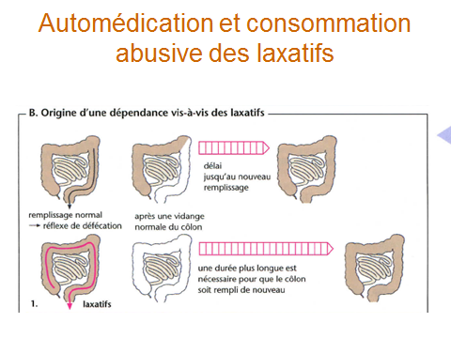

- Médicaments anti-diarrhéiques

- Traitement de la diarrhée

La diarrhée consiste en une émission de selles liquides fréquentes et abondantes. Ses causes sont en rapport avec son caractère aigu ou chronique : les diarrhées aigües sont d’origine médicamenteuse (sulfonamides, tétracycline, colchicine, certains antibiotiques (augmentin®), antiacides, acides biliaires, laxatifs, agents procinétiques comme le métroclopramide ou le cisapride) ou infectieuse, tandis que les diarrhées chroniques sont plutôt d’origine colique (maladie de Crohn ++), mais certaines peuvent toutefois être causées par des allergies, le stress, des désordres hormonaux…
L’objectif du traitement est à la fois de traiter la cause et le symptôme, tout en assurant un bon état d’hydratation dans la mesure où les pertes d’eau sont importantes chez un patient diarrhéique. Les causes sont en général les suivantes : inflammatoire, infectieuse, osmotique ou malabsorption (intolérance au lactose, maladie coeliaque), SIDA ou tumeur neuroendocrine si la diarrhée est sécrétoire…

Attention ! Le risque principal d’une diarrhée aigüe, quelle qu’en soit la cause, est la déshydratation ! Une réhydratation orale doit donc être entamée immédiatement, par des solutions de réhydratation orale telles que Adiaril®, GES 45®, Viatol®.
CI : déshydratation sévère (perte de poids supérieure à 10%) et/ou vomissements incoercibles (impossibles à contrôler) et/ou signes de gravité comme choc, hypovolémie…
Posologie : à adapter en fonction de la perte de poids.

- Types de médicaments anti-diarrhéiques

- AGONISTES OPIOIDES (Lopéramide (Imodium®))

Il s’agit d’un morphinique ne traversant pas la barrière hémato-encéphalique et n’induisant ainsi pas d’effet antalgique ni de pharmacodépendance. Il inhibe la motilité colique et les sécrétions intestinales.
CI : enfant de moins de 2 ans, allergies, RCH, colite pseudo-membraneuse post-antibiotiques, diarrhée bactérienne (si stase intestinale, diffusion bactérienne favorisée), dysentérie avec hématémèse et fièvre importante, grossesse, allaitement
EI : constipation, rash cutané, dépression du SNC ou iléum paralytique en cas de surdosage.
Précautions d’emploi : association à une réhydratation !
Posologie : A surveiller chez l’insuffisant hépatique. 2 comprimés d’emblée puis 1 après chaque selle liquide.

- ANTISECERETOIRES INTESTINAUX (Racecadotril (Tiorfan®))

Il s’agit d’inhibiteurs de l’enképhalinase, une enzyme dégradant les enképhalines, qui sont elles-mêmes des endorphines présentes dans le cerveau ainsi que dans les intestins et qui permettent la régulation de la motricité et des échanges transmembranaires. De ce fait, ils inhibent l’hypersécrétion intestinale d’eau et d’électrolytes sans avoir d’action centrale dans la mesure où ils ne passent pas la barrière hémato-encéphalique.

- MODIFICATEURS DE LA RESORPTION INTESTINALE

NB : résorption signifie nouvelle absorption d’un liquide extravasé…

Ce sont des chélateurs, ou échangeurs d’ions pouvant avoir trois effets distincts :

- Diminution de la résorption des acides biliaires (ce qui peut gêner l’absorption d’autres médicaments) ex : Cholestyramine (Questran®)
- Diminution de la résorption du potassium : en cas d’hyperkaliémie sévère
Ex : Kayexalate®
- Diminution de la résorption du phosphate : en cas d’hyperphosphatémie
Ex : Renagel®

- FLORE DE SUBSTITUTION

Il s’agit de médicaments probiotiques permettant une correction des troubles intestinaux dans le cas où ceux-ci seraient causés par une destruction de la flore intestinale normale, en particulier par des antibiotiques.

- LEVURES : elles sont non pathogènes et transitent tout le long du tractus gastro-intestinal après administration sans le coloniser. Elles résistent aux sécrétions acides et aux antibiotiques, mais sont en revanche sensibles aux antifongiques et à la chaleur. Elles inhibent la croissande de Candida Albicans et d’autres germes impliqués dans la survenue de diarrhées.
CI : allergies, cathéter veineux central, grossesse, allaitement
IM : avec antifongiques oraux.
EI : Pas d’EI
Précautions d’emploi : utilisé en symptomatique pour les diarrhées aigües, en préventif en cas d’usage d’antibiotiques pouvant entraîner des diarrhées. Nécessité d’une réhydratation.
Ex : Ultralevure®

- BACTERIES : Utilisation de bactéries non pathogènes résistantes aux antibiotiques. Elles agiraient par régénération de la flore colique.
Ex : Lactéol®, Bacilor®

Le prof n’a pas traité les deux dernières diapos en cours, mais a suggéré de les lire…bien qu’elles n’aient pas grand-chose à voir avec le cours ! je vous les mets quand même.

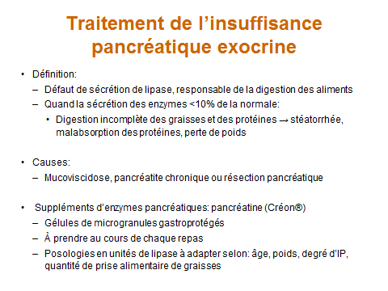

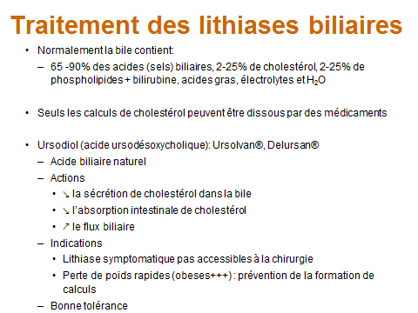

Dedicaces !!!!!!!

Je dédicace cette ronéo à tous ceux qui voudront bien la lire (sivouplaiiiii), mais plus particulièrement à mon frère jumeau Sander, à ma partenaire de tennis Laure qui nous doit une crémaillère, enfin moi je dis ça je dis rien, à mes grandes rencontres de stage que sont Anais (on reste tous motivés parce que c’est la montagne qu’on va skier ! ….), Emilie et Ruben, à Sarah ma copine de proto, à Hélène, à Laura, à Aurore, à Camille parce que les States ça claque et que grâce à elle, Alice et Zahra j’avais un peu une deuxième chambre, à ma chère ronéolectrice Hasibé, à Louis et au Canada, à Odile et à son homonyme de sœur, à Alioune, Sonia, Alexandre et tout l’ancien car externe, aux rencontres du Wei de cette année et de l’an dernier, au car Externe de cette année parce que nous, non seulement on part en premier mais en plus on continue le Wei jusqu’au bout en chantant avec les gendarmes sur la bande d’arrêt d’urgence, à mes multiples parrains mais surtout Valentin et à ma fillote Alice, à Jérémy, à Jean, à Stéphanie et à son bout’chou, à Jonathan et aux ex co-P2 de chir plastique parce qu’on a un Bon Mood, et à tous ceux que j’ai eu le malheur d’oublier !

